АДМИНИСТРАЦИЯ МУНИЦИПАЛЬНОГО ОБРАЗОВАНИЯ  «КУЗОВАТОВСКИЙ РАЙОН»  МУНИЦИПАЛЬНОЕ УЧРЕЖДЕНИЕ  УПРАВЛЕНИЕ ОБРАЗОВАНИЯ  АДМИНИСТРАЦИИ  МУНИЦИПАЛЬНОГО ОБРАЗОВАНИЯ  «КУЗОВАТОВСКИЙ РАЙОН»  433760, Россия, Ульяновская обл.,  Кузоватовский район, р.п. Кузоватово,  ул. Октябрьская, д. 24 А,  тел. (884237) 2-34-58  E-mail: kuzov_roo@mail.ru  ОГРН 1027300870981 / ОКПО 02118237  ИНН 7308001320 / КПП 730801001  От 18.03.2022 г. № 239 | Министерство просвещения и воспитания Ульяновской области

Муниципальное учреждение Управление образования администрации муниципального образования «Кузоватовский район» представляет информацию о слушателях, прошедших регистрацию на курсы повышения квалификации:

№ п/п | Наименование МО | ФИО, должность | Наименование курсов повышения квалификации
1 | МО «Кузоватовский район» | Чалмаева Т.И., директор МОУ ОШ с.Чириково | «Внутренняя система оценки качества образования: развитие в соответствии с обновлёнными ФГОС»
2 | МО «Кузоватовский район» | Кудряшова О.Е., директор МОУ СШ с.Чертановка | «Внутренняя система оценки качества образования: развитие в соответствии с обновлёнными ФГОС»
3 | МО «Кузоватовский район» | Михайлина В.В., заместитель директора по УВР МОУ СШ с.Чертановка | «Внутренняя система оценки качества образования: развитие в соответствии с обновлёнными ФГОС»
4 | МО «Кузоватовский район» | Лачкина Г.П., заместитель директора по УВР МБОУ СШ №3 р.п.Кузоватово | «Внутренняя система оценки качества образования: развитие в соответствии с обновлёнными ФГОС»
5 | МО «Кузоватовский район» | Латышева О.Н., заместитель директора по УВР МОУ СШ с.Кивать им.д.т.н.А.И.Фионова | «Внутренняя система оценки качества образования: развитие в соответствии с обновлёнными ФГОС»
6 | МО «Кузоватовский район» | Еремина О.И., директор МОУ СШ с.Кивать им.д.т.н.А.И.Фионова | «Школа управленцев: особенности управления образовательной организацией»
7 | МО «Кузоватовский район» | Жугарева Л.Ю., заместитель директора по УВР МОУ СШ с.Безводовка | «Внутренняя система оценки качества образования: развитие в соответствии с обновлёнными ФГОС»
8 | МО «Кузоватовский район» | Князькина Л.С., директор МОУ СШ с.Еделево | «Внутренняя система оценки качества образования: развитие в соответствии с обновлёнными ФГОС»
9 | МО «Кузоватовский район» | Градалева Т.Н., директор МОУ СШ с.Студенец | «Внутренняя система оценки качества образования: развитие в соответствии с обновлёнными ФГОС»
10 | МО «Кузоватовский район» | Градалева Т.Н., директор МОУ СШ с.Студенец | «Школа управленцев: особенности управления образовательной организацией»
11 | МО «Кузоватовский район» | Малкина Л.В., директор МОУ ОШ с.Смышляевка | «Внутренняя система оценки качества образования: развитие в соответствии с обновлёнными ФГОС»

Начальник МУ  «Управление образования» | 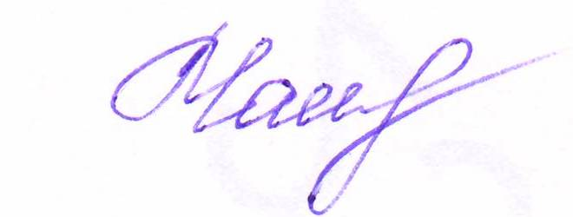 | Е.П. Чамкаева

Кочаева О.Н., 88423721936

